DOBER DAN, DRUGOŠOLCI V TORKOVO POPOLDNE!
VAM JE VČERAJ USPELO PRIŠITI GUMB? ALI CELO USTVARITI SLIKO Z ZAŠITIMI GUMBI?
TUDI DANES BO TVOJA SPREMLJEVALKA 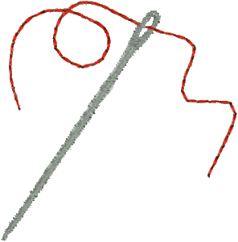. POTREBOVAL BOŠ ŠE SUKANEC, ŠKARJE IN KOS BLAGA. DANES SE BOMO NAUČILI NAREDITI PREDNJI VBOD 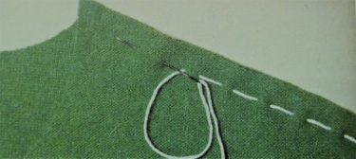.SI PRIPRAVLJEN/A ZA ŠIVANJE? POGLEJ SI POSNETEK. PRIPOVEDUJE V ANGLEŠČINI, A TE NAJ TO NE MOTI ( MOGOČE BOŠ PREPOZNAL KAKŠNO ANGLEŠKO BESEDO), KER POSNETEK VSE NAZORNO POVE.
https://www.youtube.com/watch?v=i1-B01FB56sZDAJ
ZDAJ PA LE KORAJŽNO ŠE TI POSKUSI!
ČE TI ODLIČNO GRE, ŠE IZZIV ZATE! LAHKO SI IZDELAŠ .
https://www.youtube.com/watch?v=urC7ATdNr24&list=PL2vt_TPKQbZpAuVKmMVKmK

PO ŠIVANJU, SE PRILEŽE GIBANJE. DANAŠNJI NAMIG JE ...PRESKAKOVANJE KOLEBNICE ALI VRVI.
https://www.youtube.com/watch?v=6ftxfwdAcC4
UŽIVAJ V TEM, KAR DELAŠ.
Prijetno popoldne ti želim, učiteljica Monika P. in učitelji iz OPBja.

